# 【廉洁文化建设】科左中旗文化和旅游局组织开展“崇尚廉洁 以廉为荣”主题宣传活动

[科左中旗文化旅游](https://mp.weixin.qq.com/javascript:void(0);) 2023-09-20 17:32 发表于内蒙古

为弘扬廉洁文化，推动廉洁文化建设走深走实，传递良好风气，9月20日，科左中旗文化和旅游局组织乌兰牧骑走进协代苏木浩坦塔拉嘎查、哈日吉嘎嘎查开展“送欢乐送文明”服务活动暨“崇尚廉洁以廉为荣”主题宣传活动。

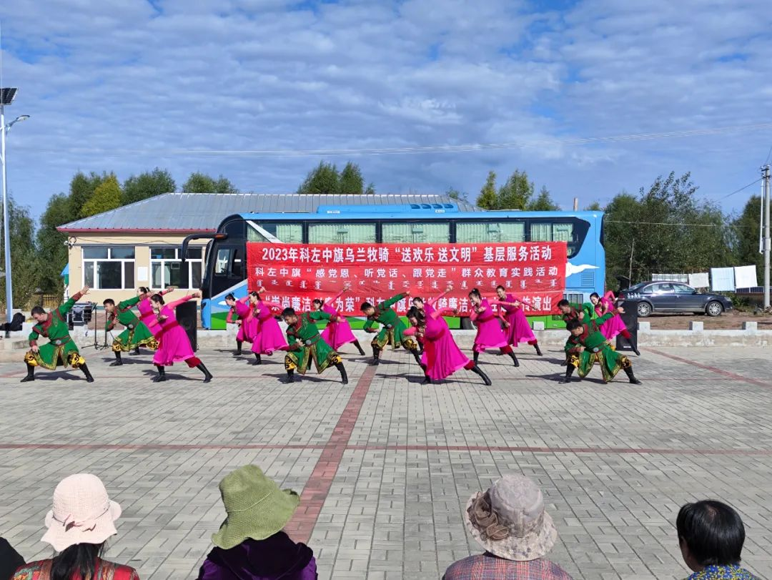

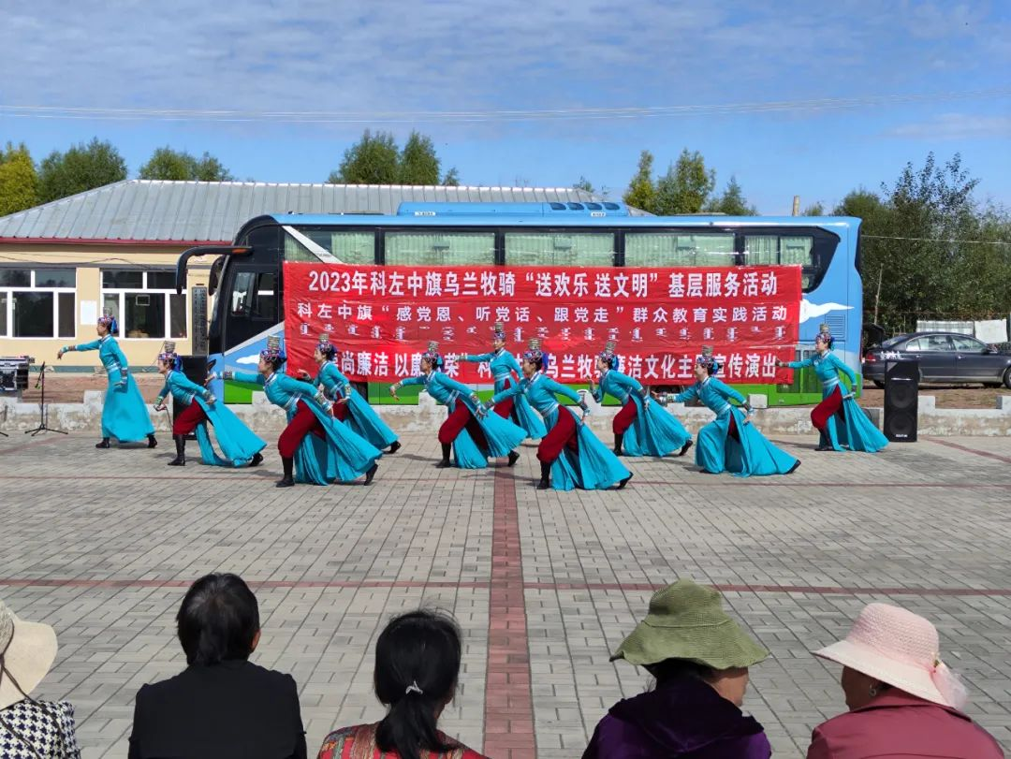

活动在舞蹈《奈日》中拉开序幕，《奶酒献给党》，单人舞《马背少年》，独唱《狼图腾》《江山》，马头琴器乐合奏《白马》等节目轮番上阵，通过艺术表演的形式，弘扬廉洁文化理念，倡导诚信守法的社会价值观，传递反腐倡廉的正能量，营造风清气正的社会氛围。

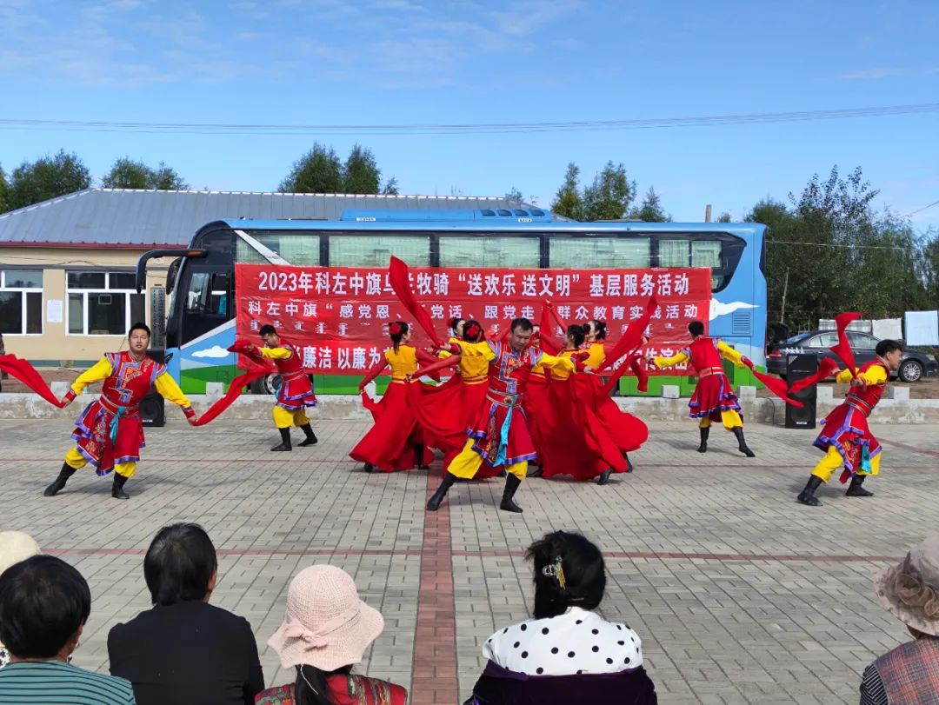

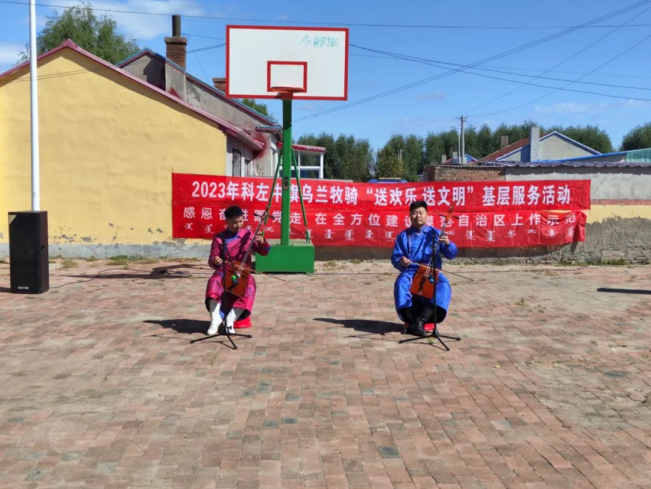

下一步，文旅局持续以老百姓看得懂、听得懂的方式开展廉洁文化宣传教育，让群众在体验文艺演出的同时接受清廉文化的熏陶，用优秀文化作品讲好廉洁故事，以丰富多彩的廉洁文化活动，推动廉洁文化建设融入日常、深入人心，持续营造风清气正的良好生态。

